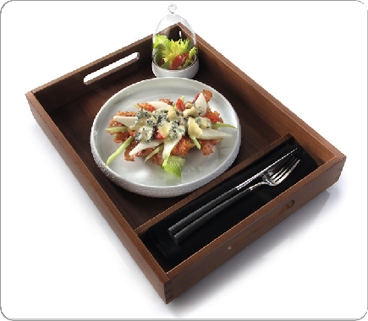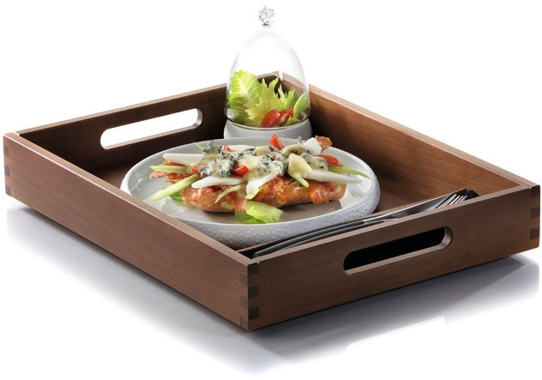Serviertablett „Solid“

Das Serviertablett mit integrierter Unterteilung ist ideal für den Service von kleinen Gerichten am Pool, am Strand, in der Bar oder auf dem Hotelzimmer.

Das Hauptfach ist für Teller mit einem Durchmesser bis zu 29cm konzipiert, die seitliche Unterteilung bietet ausreichend Platz für Besteck und Serviette. Auch Einsatzschalen bis zu einer Breite von 7,5cm finden darin Halt und können so für Dips, Salate oder andere Beilagen genutzt werden.

Die Tabletts verfügen über integrierte Grifflöcher und sind untereinander stapelbar. Fingerzinken an den Eckverbindungen, rutschhemmende Gummifüße und eine lebensmittelechte Versiegelung des massiven Walnussholzes erfüllen die hohen Qualitätsansprüche, die für alle Artikel der Serie „Solid“ gelten.

WWW.ZIEHER.COM

03/2022
Zieher KG, Kulmbacher Straße 15, D - 95502 Himmelkron • Marketing: +49 9273 9273-68 • presse@zieher.com
Im Pressebereich unter www.zieher.com finden Sie alle Pressemitteilungen inkl. Bildmaterial als Download.

